ТУРИСТСЬКО-РЕКРЕАЦІЙНІ РЕСУРСИ УКРАЇНИ  курс за вибором  перший (бакалаврський) рівень вищої освіти  2021/2022 н. р.  курс 1, семестр IІ | ПРО КУРС  Завдання курсу спрямовані на формування ґрунтовних знань з сучасних наукових концепцій, теорій, методів дослідження туристсько-рекреаційних ресурсів, розуміння їх сутності як основи туристсько-рекреаційного потенціалу території.  В рамках курсу студенти вивчають туристсько-рекреаційні ресурси України, знайомляться з основними природними, природно-антропогенними, історико-культурними, сакральними, подієвими туристичними ресурсами регіонів України.  ЗМІСТ КУРСУ  Лекційна частина курсу передбачає такі теми:  - Предмет і зміст дисципліни «Туристсько-рекреаційні ресурси України».  - Класифікація туристсько-рекреаційних ресурсів.  - Природні та природно-антропогенні туристсько-рекреаційні ресурси України.  - Суспільні туристсько-рекреаційні ресурси України.  - Подієві та міфологічні туристичні ресурси України.  Практична частина курсу передбачає розвиток навичок:  - пошуку, оброблення та аналізу інформації з різних джерел для проведення досліджень туристсько-рекреаційних ресурсів України;  - характеристики регіональних особливостей туристсько-рекреаційного потенціалу України;  - моніторингу, інтерпретації, аналізу та систематизації туристичної інформації щодо туристсько-рекреаційних ресурсів України;  - презентації туристичного інформаційного матеріалу.
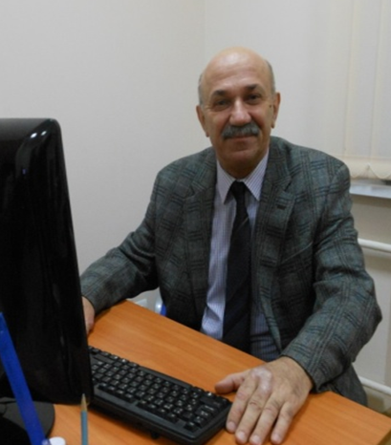
ВИКЛАДАЧ

ВАСИЛЬЧУК
ВОЛОДИМИР МИКОЛАЙОВИЧ
доктор історичних наук, професор,
професор кафедри психології, педагогіки і туризму
vladimir_vasyl@ukr.net

ЗАГАЛЬНА ТРИВАЛІСТЬ КУРСУ:
3 кредити ЄКТС/90 годин
аудиторні – 30 годин
самостійна робота – 60 годин

МОВА ВИКЛАДАННЯ:
українська

ПОПЕРЕДНІ УМОВИ ДЛЯ ВИВЧЕННЯ ДИСЦИПЛІНИ:
курс адаптований для студентів, що навчаються за різними ОП

ФОРМА ПІДСУМКОВОГО КОНТРОЛЮ:
залік

